1. 주제 및 설명

최근 K-POP시장이 성장함에 따라 K-POP 수요 시장의 규모 또한 커졌습니다. 이러한 수요를 해결하기 위해 수많은 연예인들이 등장하게 되지만, 연예인에 대한 정보가 난립함에 따라 원하는 연예인을 검색하기 힘들어져 특정 연예인만 주목받고 많은 수의 연예인들이 주목받지 못하는 상황이 되었습니다. 이러한 수요와 공급의 불균형을 해소하기 위해 소비자에게 취향에 맞는 연예인을 추천해 주는 서비스인 ‘입덕 도우미’를 설계하게 되었습니다.

‘입덕 도우미’는 말 그대로 ‘입덕’을 도와준다는 뜻으로, ‘입덕’이란 말은 ‘무언가에 관심을 가지고 좋아하기 시작한다’는 뜻의 신조어입니다. 기본적으로는 사용자가 원하는 취향의 연예인을 찾을 수 있도록 취향 별로 연예인을 검색할 수 있는 기능을 제공합니다. 검색 뿐만 아니라 연예인에 대한 관심을 한층 더 끌어올려주는 영상과 같은 밈이나 연예인 관련 게시글 등의 여러 서비스를 제공합니다.

2. 주요 기능

해당 프로젝트의 주요 기능들은 다음과 같습니다. 색깔별로 권한 범위가 다르며, 초록색일 경우 모든 권한, 노란색일 경우 일부 권한, 빨간색일 경우 제한된 권한을 가집니다.

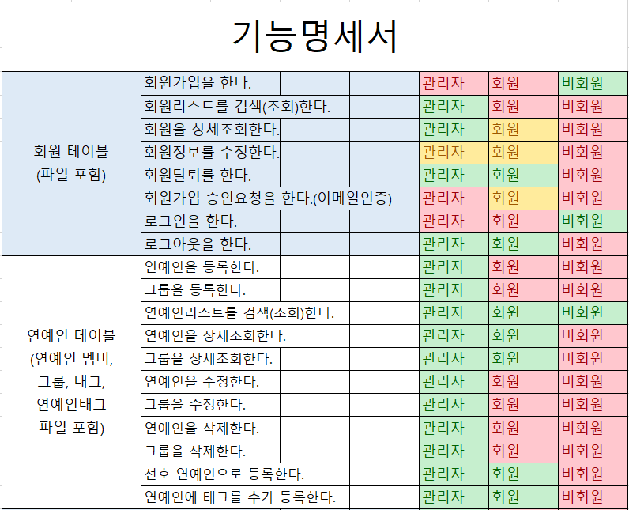

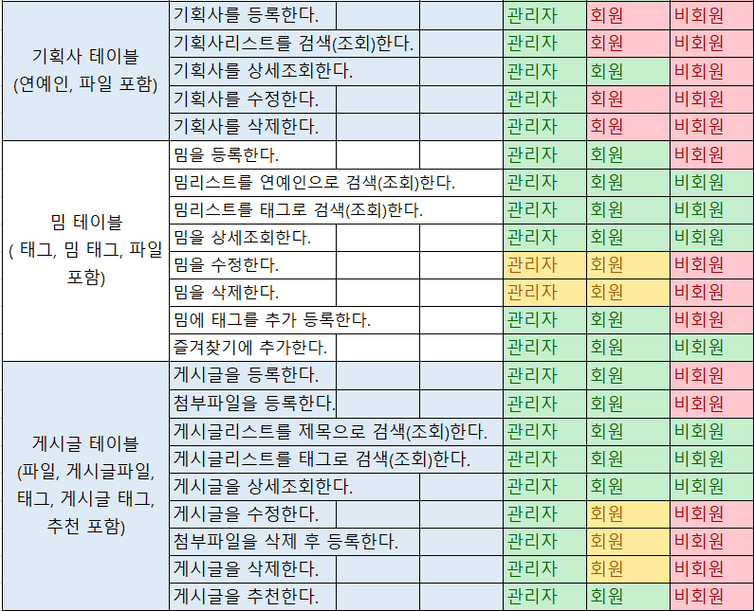

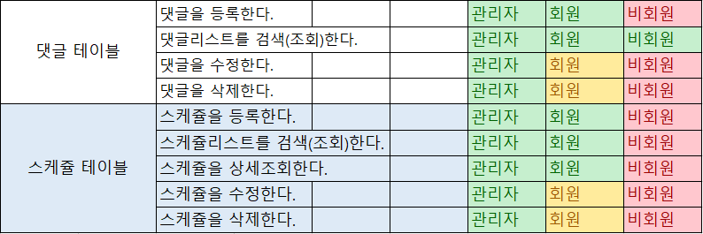

3. 사용한 SQL

각 기능별 사용한 SQL은 다음과 같습니다.

[회원가입]

insert into FILE_TBL(FILE_NM, FILE_PATH, FILE_CRT_DATE) values ('이름', '경로',CURRENT_DATE()); insert into MEM_TBL ( MEM_ID, MEM_PWD, MEM_NICK, MEM_NM, FILE_IDX) values ('아이디', hex(aes_encrypt('암호 문자열', '암호화 키')), '닉네임', '이름', LAST_INSERT_ID());

[회원리스트 조회]

select MEM_ID, MEM_NICK, MEM_NM from MEM_TBL limit 10 offset N;

[회원 상세조회]

select M.MEM_ID, M.MEM_NICK, M.MEM_NM, M.MEM_STAT, M.ACVT, F.FILE_PATH from MEM_TBL M inner join FILE_TBL F on M.FILE_IDX = F.FILE_IDX where M.MEM_ID = '아이디';

[회원정보 수정]

update MEM_TBL M LEFT OUTER JOIN FILE_TBL F ON M.FILE_IDX = F.FILE_IDX SET M.MEM_PWD = hex(aes_encrypt('암호 문자열', '암호화 키')), M.MEM_NICK = '닉네임', M.MEM_NM = '이름', F.FILE_PATH = '파일경로' where M.MEM_ID = '아이디';

[회원 탈퇴]

update MEM_TBL set ACVT = 0 WHERE MEM_ID = '아이디';

[회원가입 승인요청(이메일인증)]

update MEM_TBL set MEM_STAT = '회원' where MEM_ID = '아이디';

[로그인]

select M.MEM_ID, M.MEM_NICK, M.MEM_NM, M.MEM_STAT, F.FILE_PATH from MEM_TBL M inner join FILE_TBL F on M.FILE_IDX = F.FILE_IDX where M.MEM_ID = 'ID' and M.ACVT = TRUE and M.MEM_PWD = hex(aes_encrypt('PWD', '암호화 키'));

[연예인 등록]

insert into FILE_TBL(FILE_NM, FILE_PATH, FILE_CRT_DATE) values ('파일이름', '파일경로', CURRENT_DATE()); insert into STAR_TBL(STAR_NM, STAR_TYP, STAR_DBT_DATE, CMPY_NM, FILE_IDX) values ('이름', 'STAR', CURRENT_DATE(), '소속사', LAST_INSERT_ID()); insert into STAR_MEM_TBL(STAR_MEM_HGHT, STAR_MEM_AGE, STAR_MEM_BLD, STAR_MEM_WGHT, STAR_MEM_BIRTH, STAR_IDX, GRP_IDX) values ('키', '나이', '혈액형', '몸무게', '출생', LAST_INSERT_ID(), '그룹인덱스');

[그룹 등록]

insert into FILE_TBL(FILE_NM, FILE_PATH, FILE_CRT_DATE) values ('파일이름', '파일경로', CURRENT_DATE()); insert into STAR_TBL(STAR_NM, STAR_TYP, STAR_DBT_DATE, CMPY_NM, FILE_IDX) values ('이름', 'GRP', CURRENT_DATE(), '소속사', LAST_INSERT_ID()); insert into GRP_TBL(STAR_IDX, CLB_SITE) values (LAST_INSERT_ID(), '사이트');

[연예인리스트 검색(조회)]

select S.STAR_IDX, S.STAR_NM, S.STAR_TYP, S.STAR_DBT_DATE, S.CMPY_NM, F.FILE_PATH FROM STAR_TBL S inner join FILE_TBL F on S.FILE_IDX = F.FILE_IDX limit 10 offset N;

[연예인 상세조회]

select S.STAR_MEM_IDX, S.STAR_MEM_HGHT, S.STAR_MEM_AGE, S.STAR_MEM_BLD, S.STAR_MEM_WGHT, S.STAR_MEM_BIRTH, GS.STAR_NM, GS.STAR_TYP from STAR_MEM_TBL S right outer join GRP_TBL G on S.GRP_IDX = G.GRP_IDX right outer join STAR_TBL GS on G.STAR_IDX = GS.STAR_IDX where S.STAR_IDX = '인덱스' and GS.STAR_TYP='TYP';

[그룹 상세조회]

select G.GRP_IDX, G.CLB_SITE from GRP_TBL G inner join STAR_TBL S on G.STAR_IDX = S.STAR_IDX where G.STAR_IDX = '인덱스';

[연예인 수정]

update STAR_MEM_TBL SM inner join STAR_TBL SI on SM.STAR_IDX = SI.STAR_IDX inner join FILE_TBL FT on SM.FILE_IDX = FT.FILE_IDX set SM.STAR_MEM_HGHT = '키', SM.STAR_MEM_BLD = '혈액형', SM.STAR_MEM_WGHT = '몸무게', SM.STAR_MEM_BIRTH = '출생', SI.STAR_DBT_DATE = '데뷔날짜', FT.FILE_PATH = '파일경로', SM.GRP_IDX = (select * from (select G.GRP_IDX from GRP_TBL G inner join STAR_TBL S on G.STAR_IDX = S.STAR_IDX where S.STAR_NM = '그룹이름' and S.STAR_TYP = 'GRP')T) where SM.STAR_MEM_IDX = '인덱스' and SI.STAR_TYP = 'STAR';

[그룹 수정]

update GRP_TBL GT inner join STAR_TBL ST on GT.STAR_IDX = ST.STAR_IDX inner join FILE_TBL FT on ST.FILE_IDX = FT.FILE_IDX set CLB_SITE = '사이트', ST.STAR_DBT_DATE = '데뷔날짜', FT.FILE_PATH = '파일 경로' where GT.GRP_IDX = '그룹인덱스';

[연예인 삭제]

delete ST, SMT, FT from STAR_TBL ST inner join STAR_MEM_TBL SMT on ST.STAR_IDX = SMT.STAR_IDX inner join FILE_TBL FT on ST.FILE_IDX = FT.FILE_IDX where ST.STAR_IDX = '인덱스';

[그룹 삭제]

delete ST, GT, FT from STAR_TBL ST inner join GRP_TBL GT on ST.STAR_IDX = GT.SRP_IDX inner join FILE_TBL FT on ST.FILE_IDX = FT.FILE_IDX where ST.GRP_IDX = '그룹인덱스';

[선호 연예인으로 등록]

insert into LIKE_STAR_TBL(STAR_IDX, MEM_ID) values ('연예인인덱스', '회원아이디');

[연예인에 태그 추가 등록]

insert into STAR_TAG_TBL(STAR_IDX, TAG_NM) values ('연예인인덱스', '태그이름');

[기획사 등록]

insert into CMPY_TBL ( CMPY_NM , CMPY_REP , FILE_IDX ) values ( '기획사1', '대표1', NULL );

[기획사리스트 조회]

select C.CMPY_NM, C.CMPY_REP, F.FILE_PATH from CMPY_TBL C inner join FILE_TBL F on C.FILE_IDX = F.FILE_IDX LIMIT 10 OFFSET N;

[기획사 상세조회]

select C.CMPY_NM, C.CMPY_REP, F.FILE_PATH from CMPY_TBL C inner join FILE_TBL F on C.FILE_IDX = F.FILE_IDX where CMPY_NM='기획사1' and CMPY_REP = '대표1';

[기획사 수정]

update CMPY_TBL C LEFT OUTER JOIN FILE_TBL F ON C.FILE_IDX = F.FILE_IDX SET C.CMPY_REP = '대표2', F.FILE_PATH = '파일경로' WHERE CMPY_NM = '기획사1';

[기획사 삭제]

delete from CMPY_TBL WHERE CMPY_NM = '기획사1';

[밈(영상) 등록]

insert into FILE_TBL(FILE_NM, FILE_PATH, FILE_CRT_DATE) values ('짤', '파일경로', CURRENT_DATE()); insert into MM_TBL(FILE_IDX, MEM_ID) values (LAST_INSERT_ID(), '업로드한회원ID'); insert into STAR_MM_TBL(STAR_IDX, MM_IDX) values ((select STAR_IDX from STAR_TBL where STAR_NM='그룹1' and STAR_TYP='GRP' and CMPY_NM='기획사1'),LAST_INSERT_ID());

[밈 리스트를 연예인 이름으로 조회]

select MMT.MM_IDX, MMT.MM_HIT_CNT, FT.FILE_NM, FT.FILE_PATH, FT.FILE_CRT_DATE from MM_TBL MMT inner join FILE_TBL FT on MMT.FILE_IDX = FT.FILE_IDX where MMT.MM_IDX in (select SMT.MM_IDX from STAR_MM_TBL SMT inner join STAR_TBL ST on SMT.STAR_IDX = ST.STAR_IDX where ST.STAR_NM = '연예인이름') limit N, 10;

[밈 리스트르 태그로 조회]

select MMT.MM_IDX, MMT.MM_HIT_CNT, FT.FILE_NM, FT.FILE_PATH, FT.FILE_CRT_DATE from MM_TBL MMT inner join FILE_TBL FT on MMT.FILE_IDX = FT.FILE_IDX where MMT.MM_IDX in (select MM_IDX from MM_TAG_TBL where TAG_NM = '태그이름') limit N, 10;

[밈 수정]

update from FILE_TBL set FILE_NM = '파일이름', FILE_PATH = '파일경로' where FILE_IDX in (select FILE_IDX from MM_TBL where MM_IDX = '밈인덱스');

[밈 삭제]

delete FT, MMT from MM_TBL MMT inner join FILE_TBL FT on MMT.FILE_IDX = FT.FILE_IDX where MMT.MM_IDX = '밈인덱스';

[밈에 태그를 추가로 등록]

insert into MM_TAG_TBL (TAG_NM, MM_IDX) values ('태그이름', '밈인덱스');

[게시글 등록]

insert into POST_TBL(MEM_ID, STAR_IDX, POST_TTL, POST_DATE, POST_CON) values ('회원아이디', '연예인인덱스', '게시글제목', SYSDATE(), '게시글내용'); insert into POST_TAG_TBL(POST_IDX, TAG_NM) values (LAST_INSERT_ID(), '태그이름'), (LAST_INSERT_ID(), '태그이름2'), ...;

[첨부파일 등록]

insert into FILE_TBL(FILE_NM, FILE_PATH, FILE_CRT_DATE) values ('파일이름', '파일경로', SYSDATE()); insert INTO POST_FILE_TBL (POST_IDX, FILE_IDX) values ('게시글인덱스', LAST_INSERT_ID());

[게시글 리스트를 제목으로 검색]

select POST_IDX, MEM_ID, POST_TTL, POST_DATE, POST_HIT_CNT from POST_TBL where POST_TTL like '%게시글제목%' limit N, 10;

[게시글 리스트를 태그로 검색]

select PT.POST_IDX, PT.MEM_ID, PT.POST_TTL, PT.POST_DATE, PT.POST_HIT_CNT from POST_TBL PT inner join POST_TAG_TBL PTT on PT.POST_IDX = PTT.POST_IDX where PTT.TAG_NM = '태그이름' limit N, 10;

[게시글 상세조회]

select POST_CON from POST_TBL where POST_IDX = '게시글인덱스'; select FT.FILE_NM, FT.FILE_PATH, FT.FILE_CRT_DATE from POST_FILE_TBL PFT inner join FILE_TBL FT on PFT.FILE_IDX = FT.FILE_IDX where POST_IDX = '게시글인덱스';

[게시글 수정]

update from POST_TBL set POST_TTL = '게시글제목', POST_DATE = SYSDATE(), POST_CON = '게시글내용' where POST_IDX = '게시글인덱스';

[첨부파일 삭제 후 등록]

delete PFT, FT from POST_FILE_TBL PFT inner join FILE_TBL FT where POST_IDX = '게시글인덱스'; insert into FILE_TBL(FILE_NM, FILE_PATH, FILE_CRT_DATE) values ('파일이름', '파일경로', SYSDATE()); insert INTO POST_FILE_TBL (POST_IDX, FILE_IDX) values ('게시글인덱스', LAST_INSERT_ID());

[게시글 삭제]

delete PT, PFT, FT from POST_TABLE PT inner join POST_FILE_TBL PFT on PT.POST_IDX = PFT.POST_IDX inner join FILE_TBL FT on PFT.FILE_IDX = FT.FILE_IDX where PT.POST_IDX = '게시글인덱스';

[게시글 추천]

insert into RECM_TBL(POST_IDX, MEM_ID) select '게시글인덱스', '회원아이디' from DUAL where not exists (select * from RECM_TBL where POST_IDX = '게시글인덱스' and MEM_ID = '회원아이디');

[댓글 등록]

insert into CMNT_TBL (CMNT_CON, CMNT_DATE, POST_IDX, MEM_ID, HIGH_CMNT_IDX) values ('댓글내용', SYSDATE(), '게시글인덱스', '회원아이디', '상위댓글인덱스');

[댓글리스트 검색]

select * from CMNT_TBL where POST_IDX = '게시글인덱스' limit N, 10;

[댓글 수정]

update from CMNT_TBL set CMNT_CON = '댓글내용', CMNT_DATE = SYSDATE() where CMNT_IDX = '댓글인덱스';

[댓글 삭제]

delete from CMNT_TBL where CMNT_IDX = '게시글인덱스' or HIGH_CMNT_IDX = '게시글인덱스';

[스케쥴 등록]

insert into SCHE_TBL(SCHE_NM, SCHE_DATE, SCHE_TRM, STAR_IDX, MEM_ID) values ('스케쥴이름', '스케쥴시작날짜', '스케쥴기간', '연예인인덱스', '회원아이디');

[스케쥴 리스트 검색]

select * from SCHE_TBL where STAR_IDX = '연예인인덱스' and SCHE_DATE >= '시작달 1일' and SCHE_DATE < '다음달 1일';

[스케쥴 수정]

update from SCHE_TBL set SCHE_NM = '스케쥴이름', SCHE_DATE = '시작일', SCHE_TRM = '스케쥴기간' where SCHE_IDX = '스케쥴인덱스';

[스케쥴 삭제]

delete from SCHE_TBL where SCHE_IDX = '스케쥴인덱스';

4. 시연 영상

Youtube : https://youtu.be/PKpa2yCRwCE

Github: https://github.com/jsc2576/ipduckhelper

5. 고찰

[정수찬]

프로젝트 백 엔드 부분을 대부분 담당하면서 모든 쿼리를 작성하는 데 이틀도 걸리지 않아서 생각보다 간단하다고 생각하였다. 하지만 프로젝트를 진행하고 강의가 진행됨에 따라서 트랜잭션 등 더욱 많은 기능들이 필수불가결로 사용되어야 하는 것을 깨달았고 오히려 작성하는 것 보다 프로젝트 흐름에 따라 쿼리를 수정하는 것이 더 오래 걸리게 되었다. 또한 mysql을 사용하지만 이를 맵핑해주는 mybatis를 사용하면서 mysql보다는 mybatis를 공부하는데 더 많은 시간을 쏟아부었고 spring boot의 공부가 얕아서 이에 따라 생기는 버그들을 잡는데도 많은 시간이 사용되었다. 그래서 최근 트랜드에 맞춰 사용함에 따라 더욱 많은 프로그램과 기능들을 공부해야 할 필요성을 느끼게 되었다.

기여도 : 10/10

[정석호]

저는 이번 웹 프로젝트에서 프론트 엔드 개발을 담당하였습니다. 동적 페이지를 만들어 내기 위해 여러 프레임워크 중 VueJS를 선택하였습니다. 각 페이지별 필요한 컴퍼넌트들을 Vue라는 파일로 생성하였고 WebPack이 모든 vue 파일들을 하나의 js로 묶어 결과물이 하나의 페이지로 생성되는 SPA(Single Page Application)를 구현하였습니다. 다만 서버와 클라이언트와의 연동에서 파일 업로드(Multipart Upload) 대해서 문제가 발생하여 이 문제를 해결하는데 시간이 생각보다 많이 소비되어 다른 작업을 진행하지 못하였습니다. 하고 싶었던 부분은 네이버 oAuth 액세스 토큰 연동으로 가능한 로그인과 XSS 보안 및 비밀번호 AES 암호화 등등 보안에 대해서 좀 더 기반을 두고 싶었습니다. 예상치 못한 곳에서 시간을 많이 허비하여 결과물이 매우 만족스럽지 못했습니다. 다만, 프론트 엔드에서는 SPA의 작용으로 첫 접속을 제외한 페이지 이동이 refresh없이 가능하기 때문에 매우 빠르다는 점을 보여줄 수 있습니다. 이번 과제에서 프론트 엔드에서 맡았던 바를 완수하지 못했기 때문에 자체 평가 점수는 10점 만점에 7점이라고 생각합니다.

[강희정]

서비스의 주제 및 메인 아이디어를 구상하고 UX/UI 디자인을 맡았으며, html과 css를 이용해 web publishing을 진행하였습니다. 화면 요소를 html/css파일로 작성할 때 요소들을 적당한 위치에 배치하는 것이 생각보다 까다로웠습니다. firefox의 inspect element창을 이용하여 요소들의 style을 바꿔가면서 요소들을 배치하였습니다. 처음에는 D3.js를 이용해 데이터 시각화를 진행하려 하였으나 google chart가 해당 프로젝트에서의 내용을 더 잘 표현할 수 생각해 google chart로 시각화를 진행하였습니다. 제공하는 샘플은 정적 데이터에 대한 샘플이었지만 database의 data를 가지고 시각화를 진행하게 되면 표현할 수 있는 데이터의 수가 항상 변하게 되고 그에 따른 내용도 변하기에 database와 연동되도록 코드를 수정해야 했습니다. google.visualization.DataTable()이라는 DataTable class에 대해 조사하고, 관련 method들을 찾아보아 시각화 페이지를 구현하였습니다. 서비스의 메인 아이디어를 구상하였고 제가 맡은 부분에서는 작업을 완료했지만 server side쪽과 database 관련 수업임에도 불구하고 database 관련 기능을 사용하지 않았기에 제가 생각하는 자체 평가 점수는 10점 만점 중에 7점이라고 생각합니다.